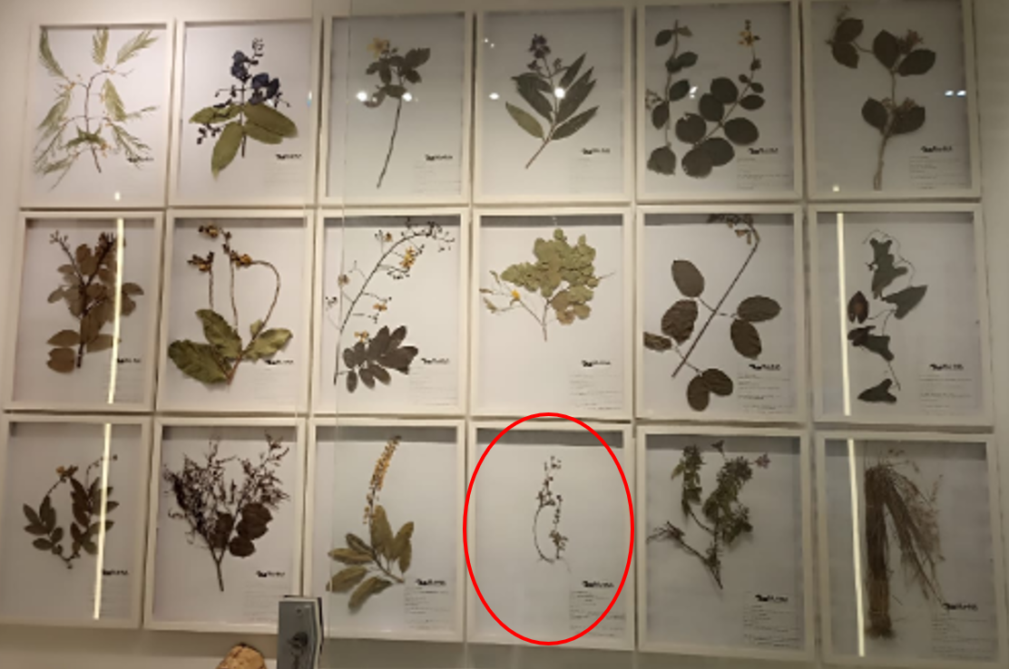

Família: Melastomataceae

Nome Científico: *Siphanthera dawsonii* Wurdack

Nome popular:"quaresminha do brejo"

Usos: Essas pequenas ervas associadas à áreas úmidas são pouco conhecidas pois apresentam flores fugazes porém conferem grande beleza às bordas de brejos e campos úmidos.

